Gratin d'églefin au Farz Gwinizh Du
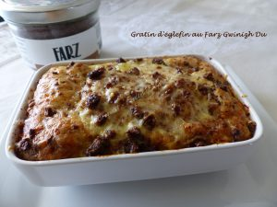 Pour 2 Croquants-Gourmands
- 2 dos d’églefin (1)
- 300 g de mélange bio petits pois et duo de carottes (2)
- 100 g de Farz Gwinizh Du
- 60 g de comté râpé
- 2 œufs
- 100 g de crème liquide
- muscade
- sel & poivre du moulin
- huile d'olive
2 petits plats à gratin Préchauffage du four à 180°C
Faire chauffer le Farz Gwinizh Du pendant 3 minutes au micro-ondes à puissance maximale.
L'émietter à la fourchette pendant qu'il est chaud. Laisser refroidir.
Mélanger le Farz avec le formage râpé.
Faire cuire le mélange de légumes pendant 7 minutes à l'eau bouillante salée. Égoutter.
Répartir le mélange dans les plats.
Déposer un dos d'églefin dans chaque plat.
Battre les œufs avec la crème.
Assaisonner de sel, poivre et muscade.
Verser la crème équitablement dans les plats.
Couvrir du mélange Farz-fromage et asperger de quelques gouttes d'huile d'olive.
Enfourner pour 20 minutes jusqu'à ce que le dessus du gratin soit bien doré.
Servir chaud.

